Avance guía taller (GT1) equipo 17
Radar ultrasónico

Montaje del simulador
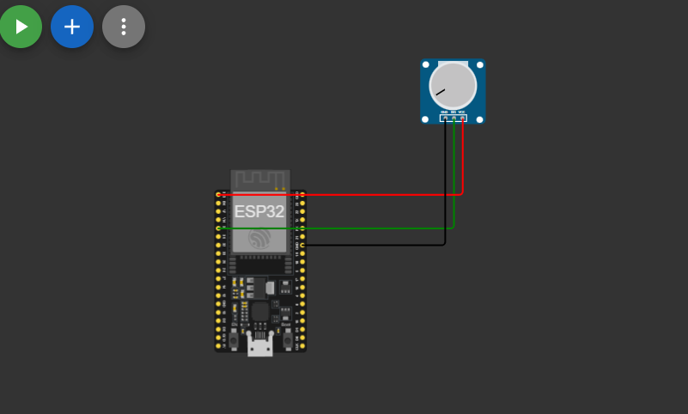

Delay() usando millis()
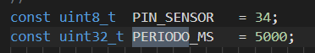
Configuración con los datos pedidos en la pizarra}
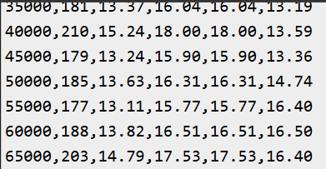
Hay pequeños saltos, debido a la función “simular-ruido”
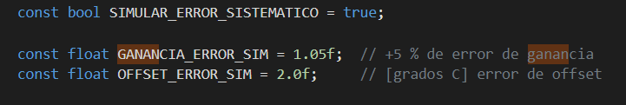
$$M1=1.05 ×13+2.0=15.65$$
$$M2=1.05 ×31+2.0=34.55$$

Calculo de la ganancia (m) y offset (b)
$$m=\frac{R2-R1}{M2-M1}= \frac{31-13}{34.55-15.65}≈0.95238$$
$$b=R1-m ×M1=13-\left(0.95238 ×15.65\right)≈-1.90476$$
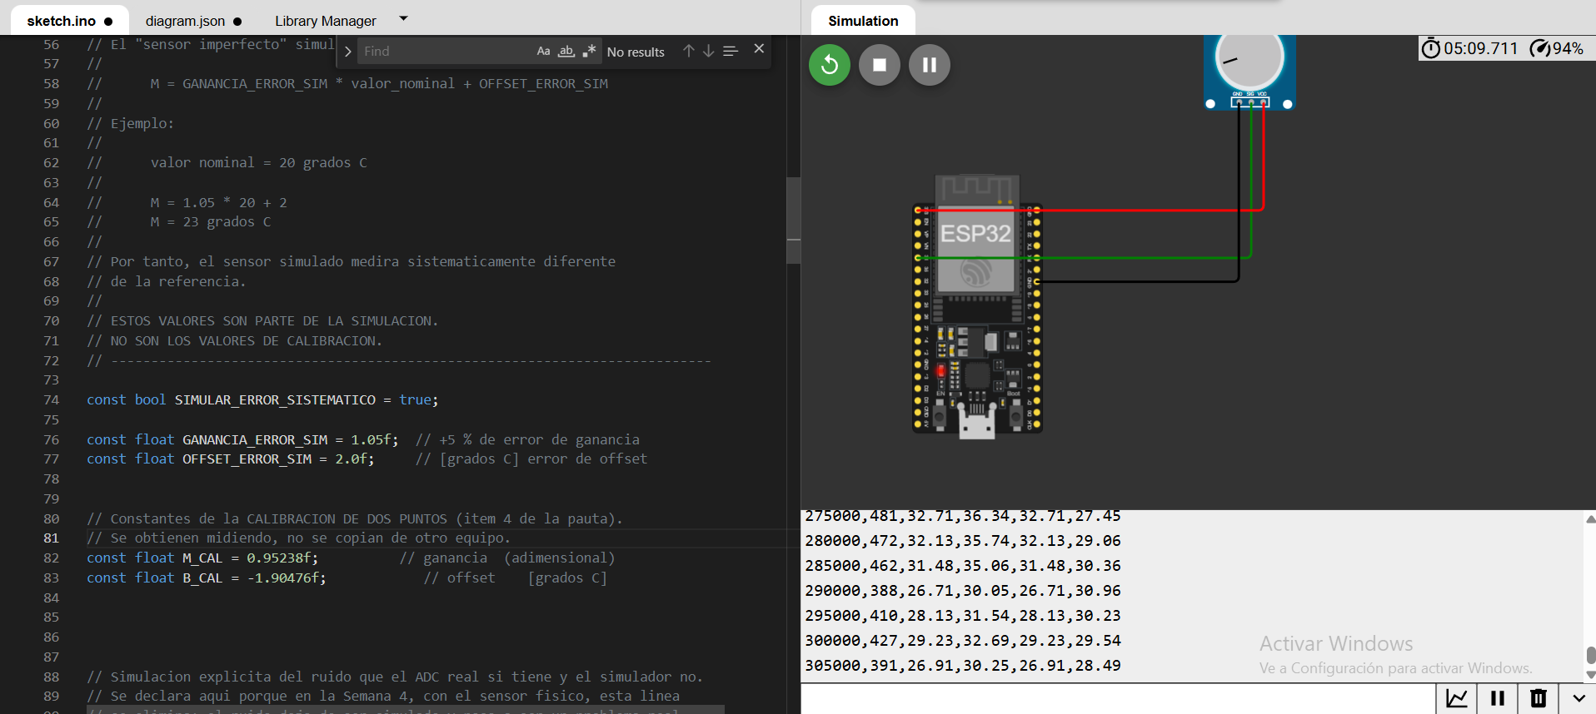

Reducir el retardo tomando 1 a 2 muestras

